|  |  |
| --- | --- |
| **BỘ LAO ĐỘNG THƯƠNG BINH VÀ XÃ HỘI**  **TRƯỜNG CAO ĐẲNG THỰC HÀNH FPT POLYTECHNIC**  Cao đẳng thực hành FPT - Tổ chức Giáo dục FPT |  |

**DỰ ÁN 1**

**Ứng dụng thế giới di động**

|  |  |
| --- | --- |
| **Nhóm 12** | |
| **Thành viên** | Vũ Ngọc Cương |
| **GV hướng dẫn** | Nguyễn Hữu Huy |

**Mục lục**

I. GIỚI THIỆU ĐỀ TÀI 3

1.1 Mô tả sản phẩm 3

1.2 Mô tả chức năng hệ thống 3

A.Khách hàng 3

*Đăng ký 3

*Đăng nhập 4

*Xem thông tin sản phẩm 4

*Tìm kiếm 4

*Giỏ hàng 5

*Yêu thích 5

*Đặt hàng 5

*Đánh giá 6

B.Đối với Cửa hàng 6

-Nhân viên 6

*Quản lý sản phẩm 6

*Quản lý đơn hàng 6

*Quản lý thương hiệu 7

*Quản lý loại sản phẩm 7

*Chỉnh sửa hình ảnh hồ sơ cá nhân 7

ADMIN 7

Thêm mới nhân viên 7

Chỉnh sửa, xem thông tin nhân viên 8

Chỉnh sửa, xem thông tin khách hàng 8

II. CÔNG NGHỆ VÀ THIẾT KẾ HỆ THỐNG 8

2.1 Sơ đồ chức năng 8

2.3 Thiết kế bảng dữ liệu 10

-Giỏ hàng, yêu thích dùng cơ sở dữ liệu sqlite 10

2.4 Mô hình MVP 11

2.5 Kiến trúc hệ thống giao tiếp 11

III.Thiết kế giao diện 12

# I. GIỚI THIỆU ĐỀ TÀI

## 1.1 Mô tả sản phẩm

Mua sắm online là xu hướng của thời đại mới bởi sự tiện lợi .Để đáp ứng nhu cầu mua sắm các thiết bị di động rất lớn của người tiêu dùng. Chúng tôi tạo ra ứng dụng mua sắm thiết bi di động giúp cho người dùng dễ dàng hơn mà không cần đến cửa hàng để tiết kiệm thời gian, mặt khác giúp cửa hàng tăng nhiều doanh số hơn, thể hiện sự chuyên nghiệp và lớn mạnh.

## 1.2 Mô tả chức năng hệ thống

## A.Khách hàng

# *Đăng ký

|  |  |
| --- | --- |
| Miêu tả | Nhập thông tin để đăng kí mua hàng |
| Đầu vào | Tên đăng nhập, mật khâu,số điện thoại,… vào form |
| Xử lý | Truy suất cơ trong csdl xem tài khoản tồn tại chưa,nếu chưa thì thêm vào cơ sở dữ liệu |
| Xuất | -Thông báo thành công và trở lại form đăng nhập  -Nếu tài khoản đã tồn tài thì hiện thông báo đã tồn tại |

### *Đăng nhập

|  |  |
| --- | --- |
| Miêu tả | Nhập tên đăng nhập, mật khẩu |
| Đầu vào | Tên đăng nhập, mật khẩu |
| Xử lý | Kiểm tra tài khoản trong cơ sở dữ liệu và xuất thông tin |
| Xuất | -Tài khoản đúng thì chuyển màn chính  -Bị khóa thì thông báo bị khóa  -Sai thì thông báo lỗi |

### *Xem thông tin sản phẩm

|  |  |
| --- | --- |
| Miêu tả | Xem danh sách sản phẩm, hay sản phẩm. |
| Đầu vào | Người dùng chọn danh mục tương ứng hoặc sản phẩm tương ứng |
| Xử lý | Truy cập CSDL bảng lấy thông tin như yêu cầu |
| Xuất | Hiển thị danh sách hoặc sản phẩm tương ứng |

### *Tìm kiếm

|  |  |
| --- | --- |
| Miêu tả | Nhập từ khóa tìm kiếm vào ô tìm kiếm |
| Đầu vào | Từ khóa |
| Xử lý | Tìm kiếm từ khóa trong trong cơ sở dữ liệu bảng sản phẩm và xuất kết quả tương ứng |
| Xuất | Hiện kết quả tìm kiếm khớp với từ khóa, nếu trong cơ sở dữ liệu không có thì thông báo không có dữ liệu |

### *Giỏ hàng

|  |  |
| --- | --- |
| Miêu tả | Khách hàng thêm sản phẩm,xóa sản phẩm,sửa số lượng(giỏ hàng csdl sqlite có thể thêm sản phẩm vào giỏ mà không cần đăng nhập) |
| Đầu vào | Mã sản phẩm,hình ảnh dạng byte,số lượng,tên sản phẩm, giá |
| Xử lý | Thêm/xóa/sửa số lượng trong cơ sở dữ liệu sqlite |
| Xuất | Hiển thị thông tin thay đổi tương ứng |

### *Yêu thích

|  |  |
| --- | --- |
| Miêu tả | Khách hàng có thể thêm hoặc xóa sản phẩm yêu thích mà không cần đăng nhập |
| Đầu vào | Mã sản phẩm,hình ảnh dạng byte,tên sản phẩm, giá |
| Xử lý | Thêm xóa trong cơ sở dữ liệu sqlite |
| Xuất | Hiển thị thông tin sản phẩm |

### *Đặt hàng

|  |  |
| --- | --- |
| Miêu tả | Khách hàng đặt sản phẩm |
| Đầu vào | Dữ liệu trong giỏ hàng |
| Xử lý | -Lấy dữ liệu trong giỏ hàng.  -Xóa dữ liệu trong giỏ hàng |
| Xuất | Thông báo kết quả |

### *Đánh giá

|  |  |
| --- | --- |
| Miêu tả | Đánh giá sản phẩm khi nhận hàng thành công ở dưới sản phẩm |
| Đầu vào | Dữ liệu người dùng nhập |
| Xử lý | Thêm vào cơ sở dữ liệu bảng danhgia |
| Xuất | Thông tin đánh giá |

## B.Đối với Cửa hàng

## -Nhân viên

## *Quản lý sản phẩm

|  |  |
| --- | --- |
| Miêu tả | Thêm,sửa,xóa sản phẩm |
| Đầu vào | Có form riêng dành cho nhà bán hàng |
| Xử lý | Xem, thêm, sửa, xóa trong cơ sở dữ liệu trong bảng sanpham, chitietsanpham |
| Xuất | Thay đổi kết quả tương ứng |

## *Quản lý đơn hàng

|  |  |
| --- | --- |
| Miêu tả | Xem, cập nhật tình trạng đơn hàng |
| Đầu vào | Nội dung chọn lựa từ form |
| Xử lý | Truy cập cở sở dữ liệu xem,cập nhật bảng dondathang |
| Xuất | Thay đổi kết quả tương ứng |

## *Quản lý thương hiệu

|  |  |
| --- | --- |
| Miêu tả | Thêm, sửa, xóa thương hiệu |
| Đầu vào | Nội dung chọn lựa từ form |
| Xử lý | Chỉnh sửa trong bảng thuonghieu |
| Xuất | Thay đổi kết quả tương ứng |

## *Quản lý loại sản phẩm

|  |  |
| --- | --- |
| Miêu tả | Thêm, sửa, xóa loaisanpham |
| Đầu vào | Nội dung chọn lựa từ form |
| Xử lý | Chỉnh sửa trong bảng loaisanpham |
| Xuất | Thay đổi kết quả tương ứng |

## *Chỉnh sửa hình ảnh hồ sơ cá nhân

|  |  |
| --- | --- |
| Miêu tả | Thay đổi hình ảnh trong hồ sơ của mình |
| Đầu vào | Nội dung chọn lựa từ form |
| Xử lý | Chỉnh sửa trong bảng nhanvien |
| Xuất | Thay đổi kết quả tương ứng |

## ADMIN

-Sở hữu các chứng năng giống nhân viên và thêm các chức năng quản lý tài khoản:

### Thêm mới nhân viên

|  |  |
| --- | --- |
| Miêu tả | Nhập dữ liệu vào form để thêm mới nhân viên |
| Đầu vào | Thông tin từ form |
| Xử lý | Thêm vào bảng nhanvien |
| Xuất | Thông báo đăng ký thành công, nếu trùng lặp báo đã trùng lặp |

### Chỉnh sửa, xem thông tin nhân viên

|  |  |
| --- | --- |
| Miêu tả | Chọn nhân viên tương ứng trên form danh sách nhân viên để chỉnh sửa thông tin |
| Đầu vào | Thông tin từ form |
| Xử lý | Chỉnh sửa vào bảng nhân viên |
| Xuất | Thông báo chỉnh sửa thành công |

### Chỉnh sửa, xem thông tin khách hàng

|  |  |
| --- | --- |
| Miêu tả | Chọn khách hàng tương ứng trên form danh sách khách hàng để chỉnh sửa thông tin |
| Đầu vào | Thông tin từ form |
| Xử lý | Chỉnh sửa vào bảng khách hàng |
| Xuất | Thông báo chỉnh sửa thành công |

# II. CÔNG NGHỆ VÀ THIẾT KẾ HỆ THỐNG

## 2.1 Sơ đồ chức năng

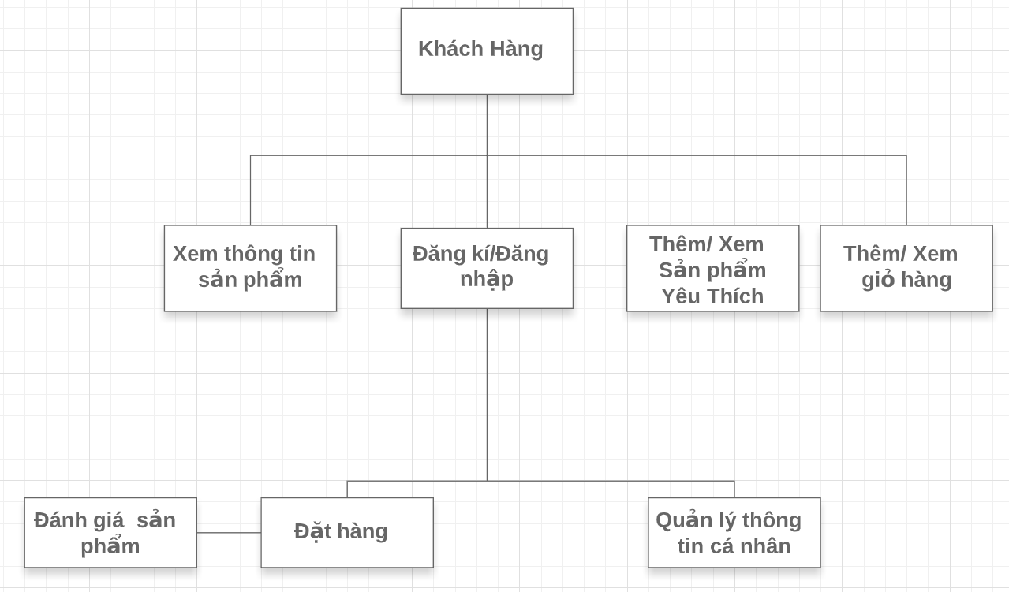

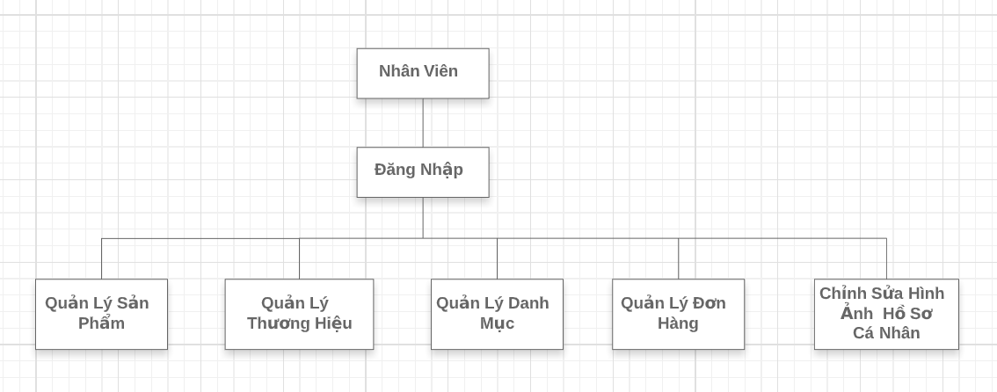

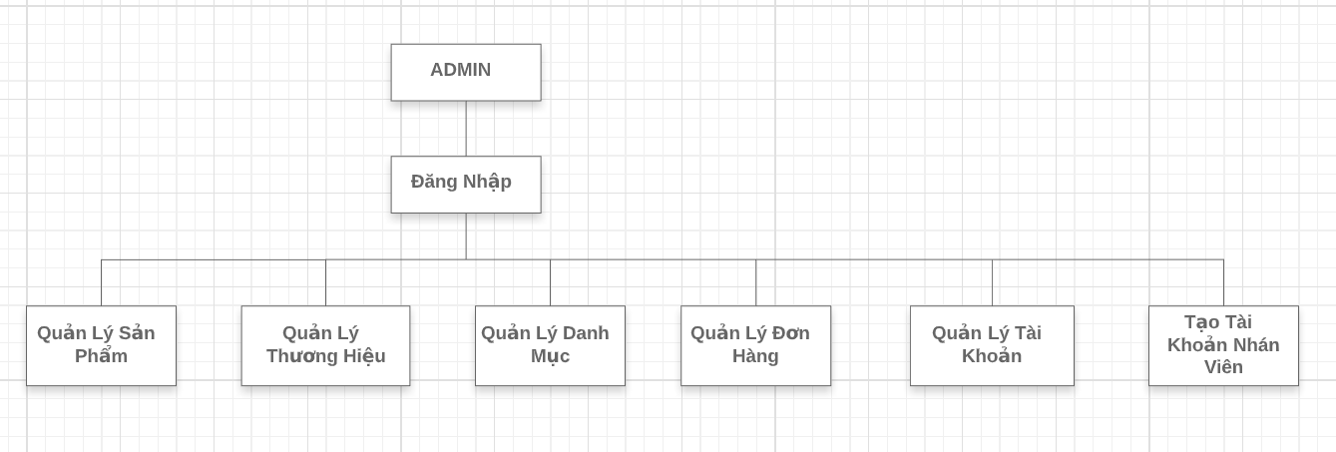

## 2.3 Thiết kế bảng dữ liệu

### -Giỏ hàng, yêu thích dùng cơ sở dữ liệu sqlite

-Các bảng còn lại sử dụng MySQL

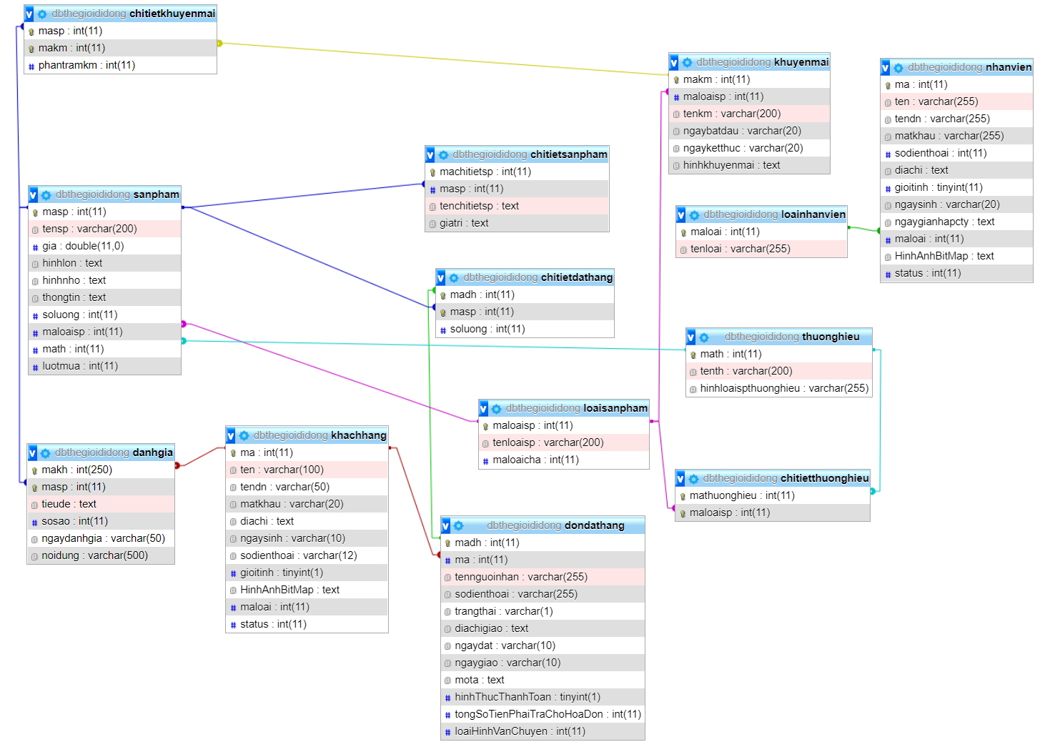

# 2.4 Mô hình MVP

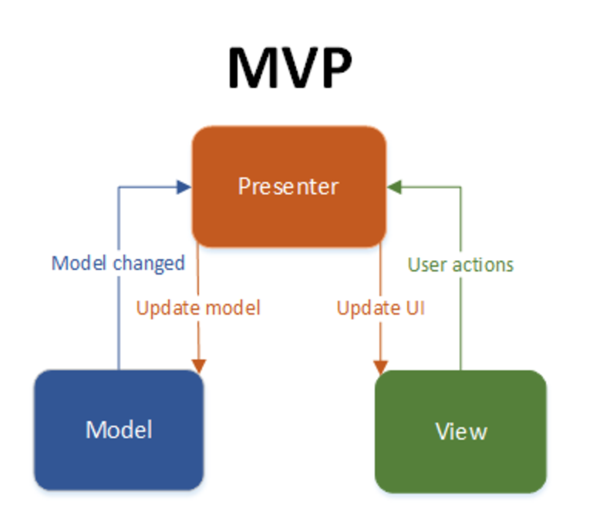

# 2.5 Kiến trúc hệ thống giao tiếp

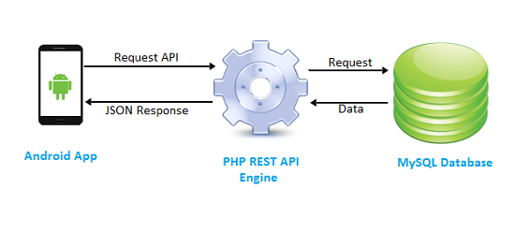

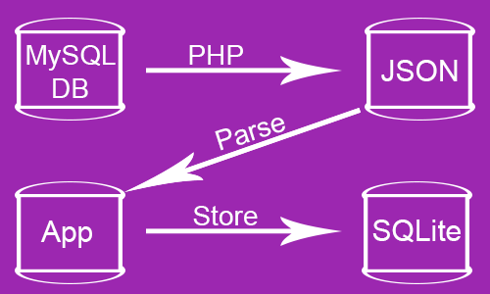

# III.Thiết kế giao diện

1.Khách Hàng

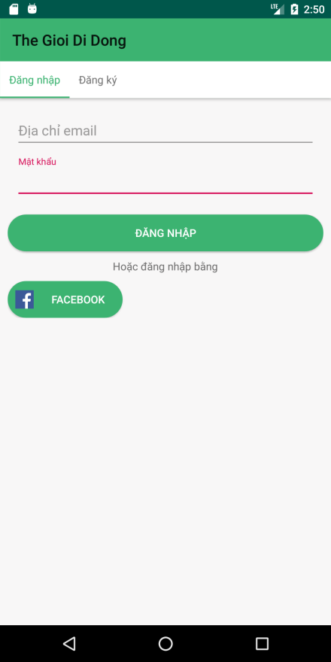

1.Màn hình đăng nhập, đăng kí

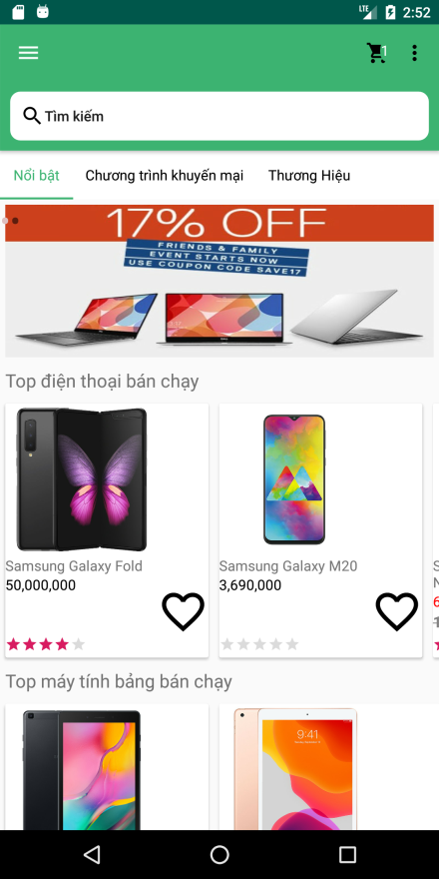

2. Màn hình chính

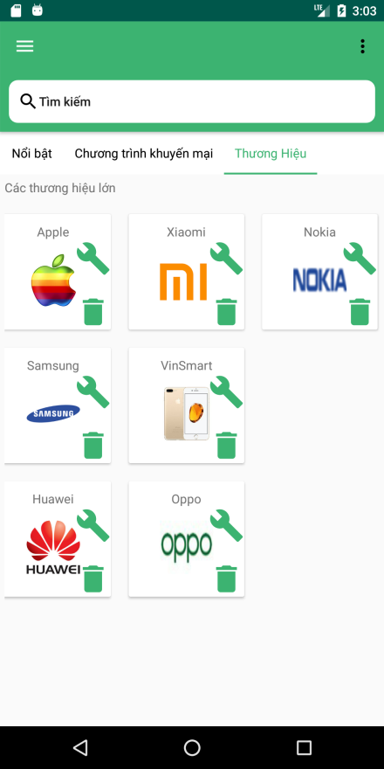

3.Màn hình danh sách thương hiệu

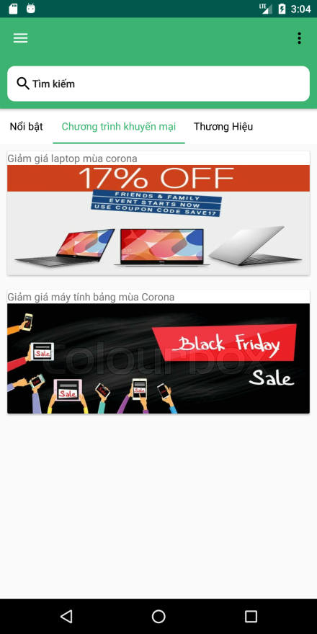

4.Màn hình chương trình khuyến mại

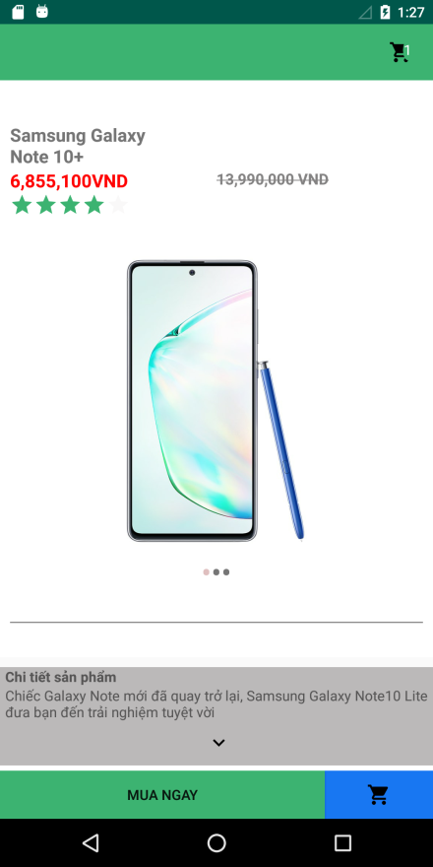

Màn hình chi tiết sản phẩm

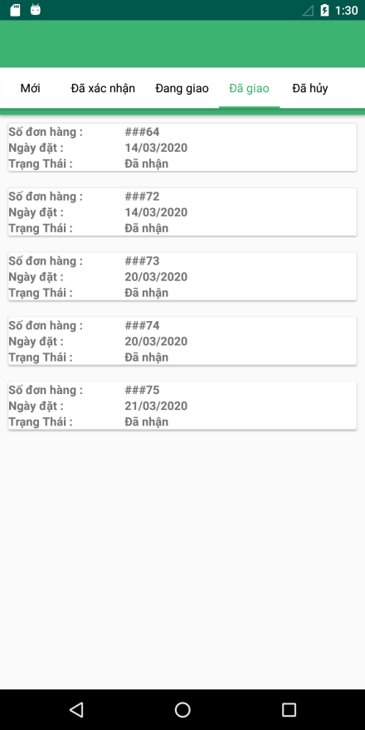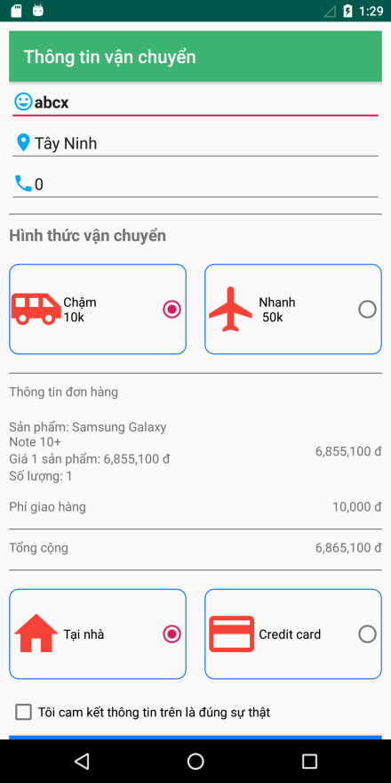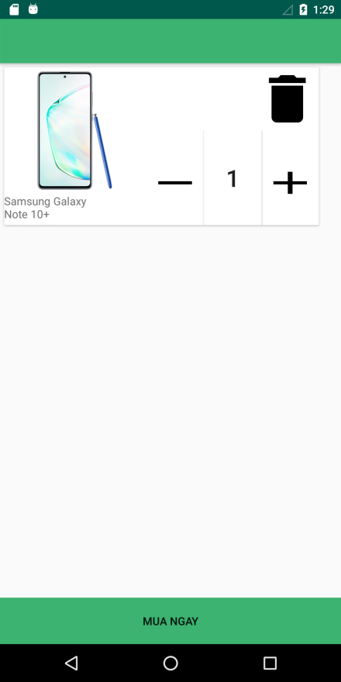

Thông tin đơn đặt hàng, thanh toán, giỏ hàng

2.Nhân Viên

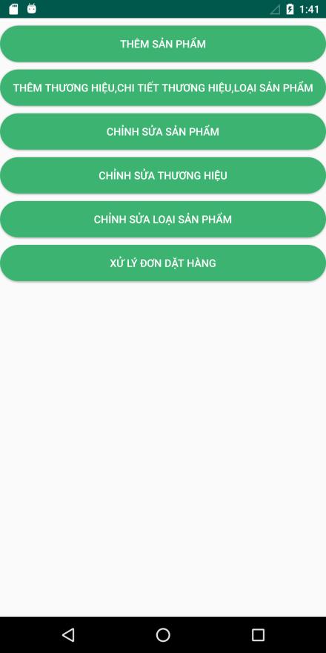

Màn hình chức năng nhân viên

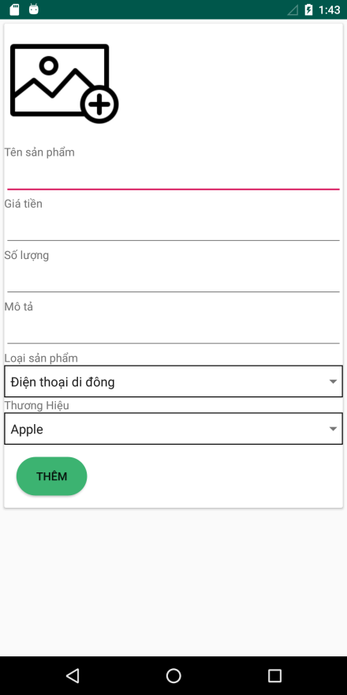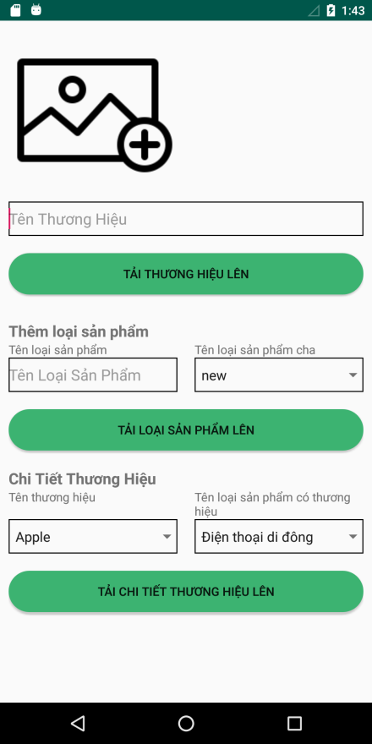

Thêm sản phẩm Thêm thương hiệu, loại sản phẩm

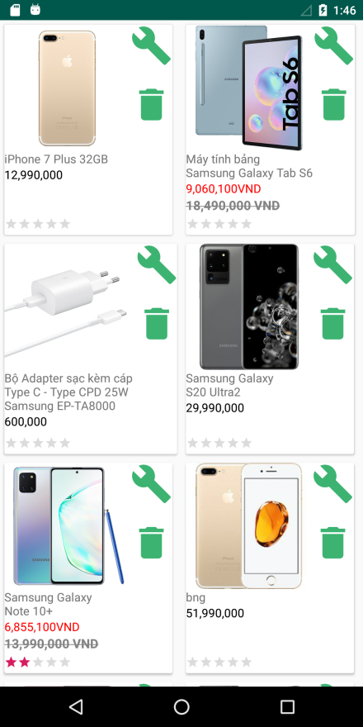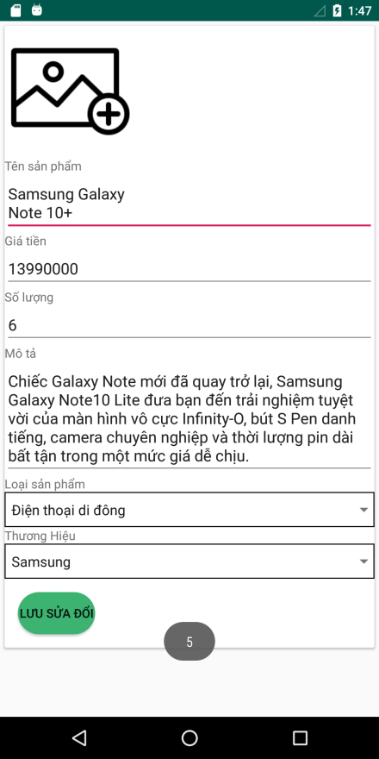

Chỉnh sửa sản phẩm

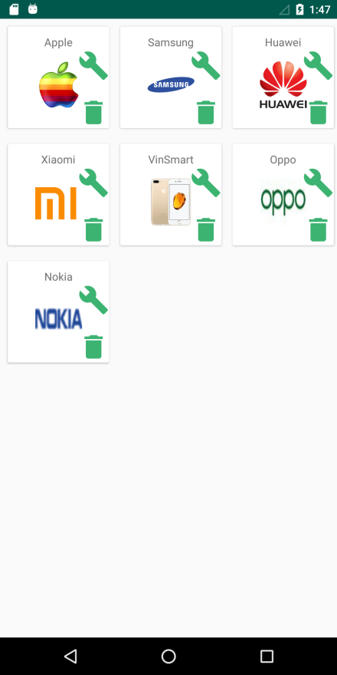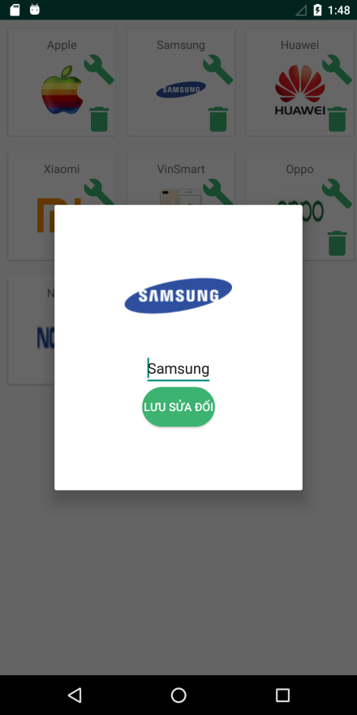

Chỉnh sửa thương hiệu

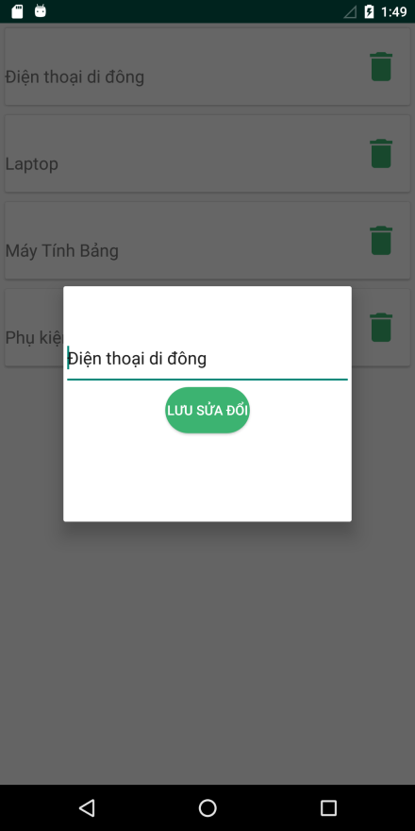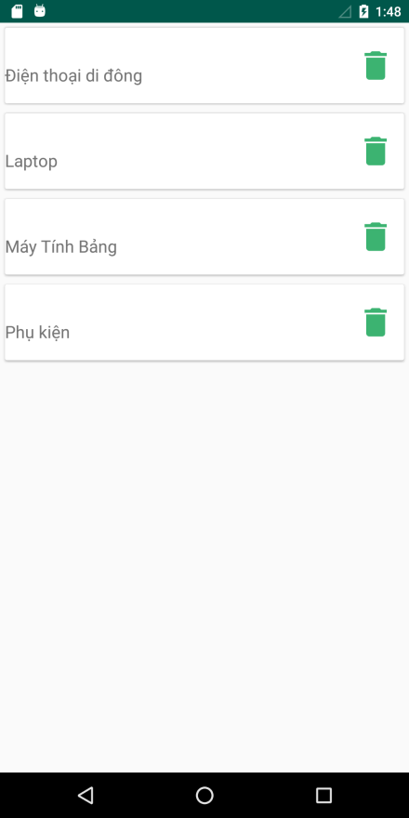

Chỉnh sửa loại sản phẩm

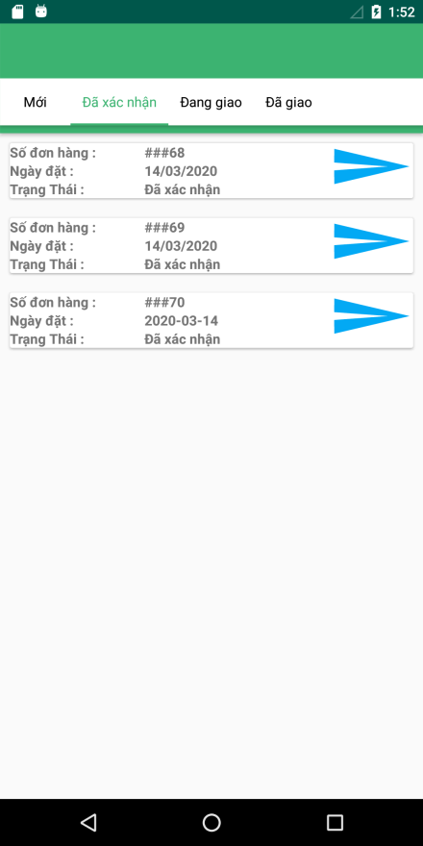

Xử lý đơn đặt hàng

3.ADMIN

-Ở chức năng quản lý cửa hàng AMIN sử dụng giao diện giống nhân viên(Chức năng 4 của hình bên phải chứa các chức năng hình bên trái)

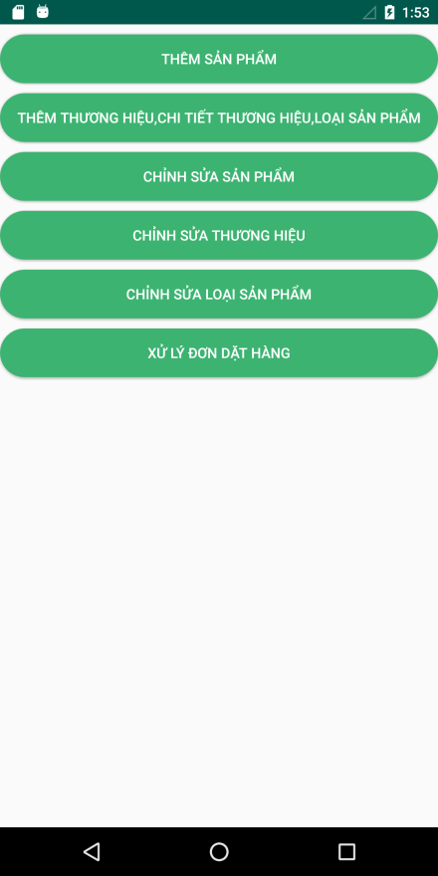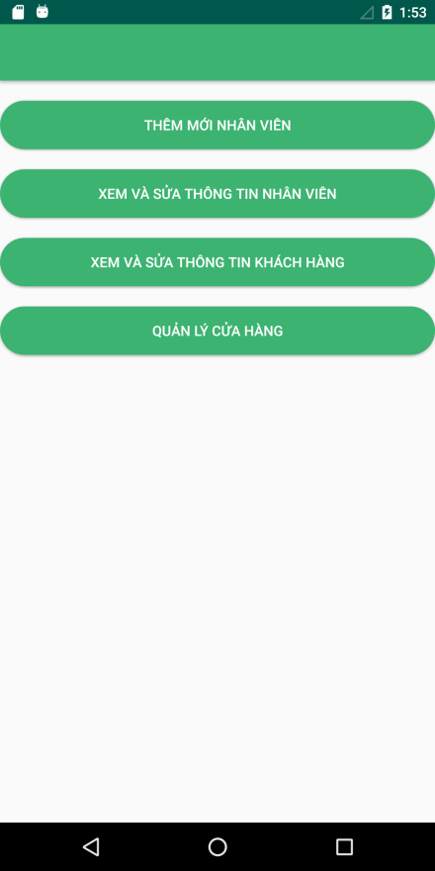

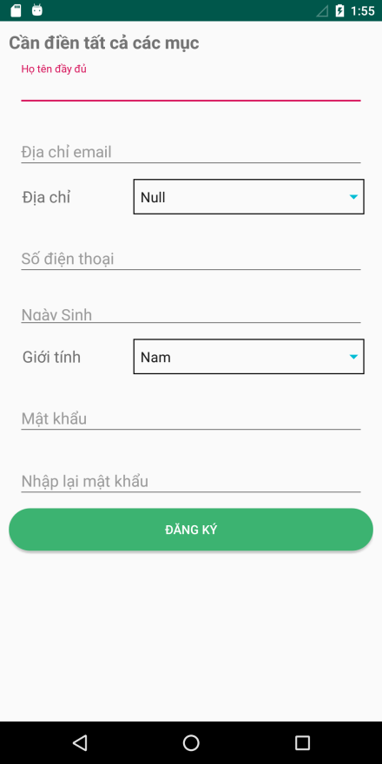

Thêm mới nhân viên

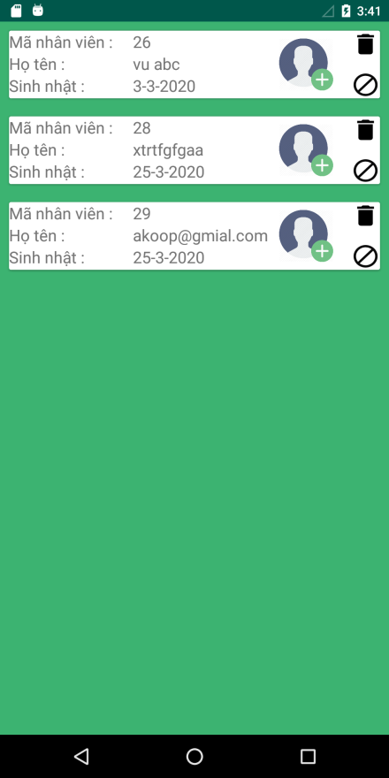 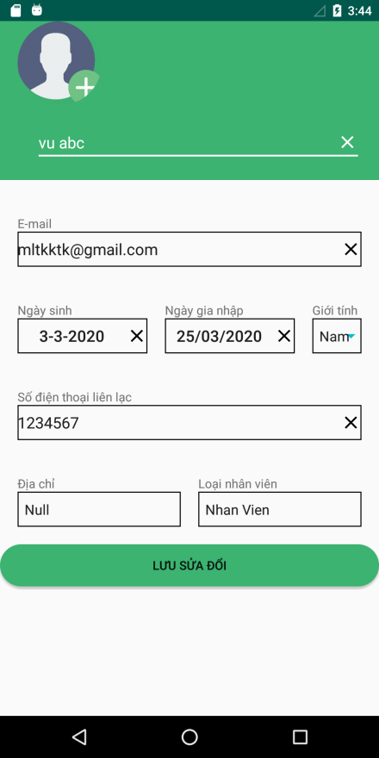

Quản lý nhân viên

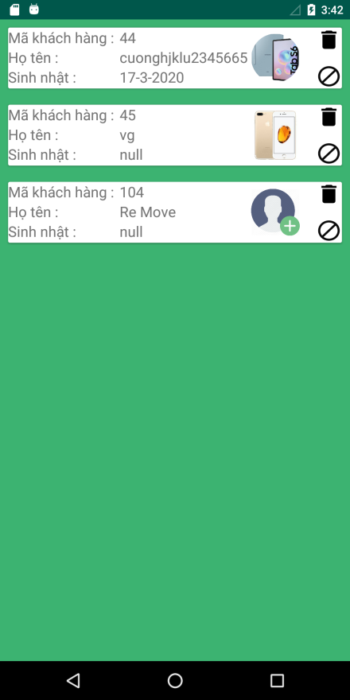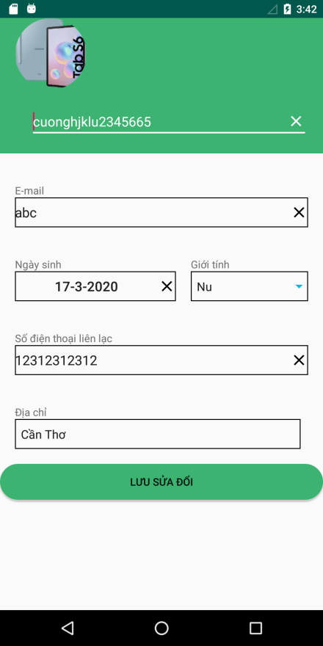

Quản lý khách hàng